Βιωματικό εργαστήριο: Από «Τα στοιχειώδη» του Χρήστου Μποκόρου στη γλωσσική διδασκαλία. Μια διδακτική πρόταση με βάση το μοντέλο Perkins
Άβρα Αυδή, Γιούλη Αλεξίου

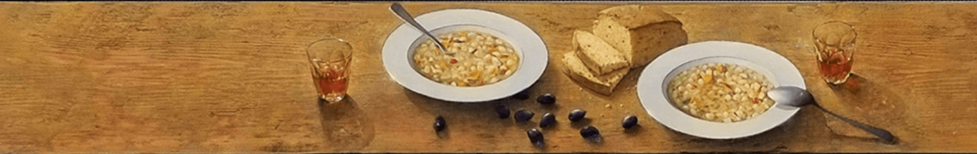
Στο παρόν κείμενο παρουσιάζουμε σε βασικές γραμμές το βιωματικό εργαστήριο «Από “Τα στοιχειώδη” του Χρήστου Μποκόρου στη γλωσσική διδασκαλία. Μια διδακτική πρόταση με βάση το μοντέλο Perkins».
Το εργαστήριο πραγματοποιήθηκε στις 15 Μαρτίου 2023 στον Ιανό, στο πλαίσιο της σειράς εργαστηρίων που οργάνωσε το 2022-2023 η συγγραφική ομάδα της ΠΟΛΥΤΡΟΠΗΣ ΓΛΩΣΣΑΣ σε συνεργασία με το Κέντρο Ελληνικής Γλώσσας.
Το εργαστήριο περιλάμβανε σύντομη εισαγωγή στη θεωρία και ενδεικτικό παράδειγμα εφαρμογής οργανωμένο σε δύο μέρη. Στο πρώτο μέρος οι εκπαιδευτικοί συμμετείχαν, από τη θέση των μαθητών, στη διαδικασία προσέγγισης του έργου του Μποκόρου με τη στρατηγική που προτείνει ο Perkins. Στο δεύτερο μέρος οι συμμετέχοντες κλήθηκαν να σχεδιάσουν για την τάξη τους ανάλογη εφαρμογή της στρατηγικής στο πλαίσιο διδακτικού σεναρίου.
Η οργάνωση του εργαστηρίου με αυτόν τον τρόπο έδωσε την ευκαιρία στους εκπαιδευτικούς από τη μία πλευρά να βιώσουν την προτεινόμενη διαδικασία, συμμετέχοντας σε ποικίλες δραστηριότητες οπτικού γραμματισμού και παραγωγής λόγου, και από την άλλη να εξοικειωθούν με τη στρατηγική και να την αξιοποιήσουν δημιουργικά προσαρμόζοντάς την ανάλογα με τις ανάγκες της τάξης τους.
Από το εργαστήριο προέκυψαν δημιουργικές εργασίες των ομάδων, καθώς και σχέδιο μαθήματος διάρκειας τριών διδακτικών ωρών που εκπόνησε η Ξανθίππη Βασιλειάδου. Μπορείτε να τα δείτε ΕΔΩ.

ΕΙΣΑΓΩΓΗ
Στην ΠΟΛΥΤΡΟΠΗ ΓΛΩΣΣΑ δίνεται ιδιαίτερη σημασία στις τέχνες. Δεχόμαστε ότι η αισθητική εμπειρία είναι ολιστική και ότι συμβάλλει σημαντικά στην καλλιέργεια του κριτικού στοχασμού και γενικότερα στην ολόπλευρη ανάπτυξη του μαθητή. Αφιερώνουμε, λοιπόν, στην τέχνη ειδική θεματική ενότητα και παράλληλα αξιοποιούμε τις τέχνες ως εργαλεία βιωματικής μάθησης για την παραγωγή λόγου. Συγκεκριμένα προτείνουμε θεατρικά και κινηματογραφικά εργαστήρια αλλά και εργαστήρια για την προσέγγιση εικαστικών έργων που βασίζονται στο λεγόμενο Μοντέλο Perkins.
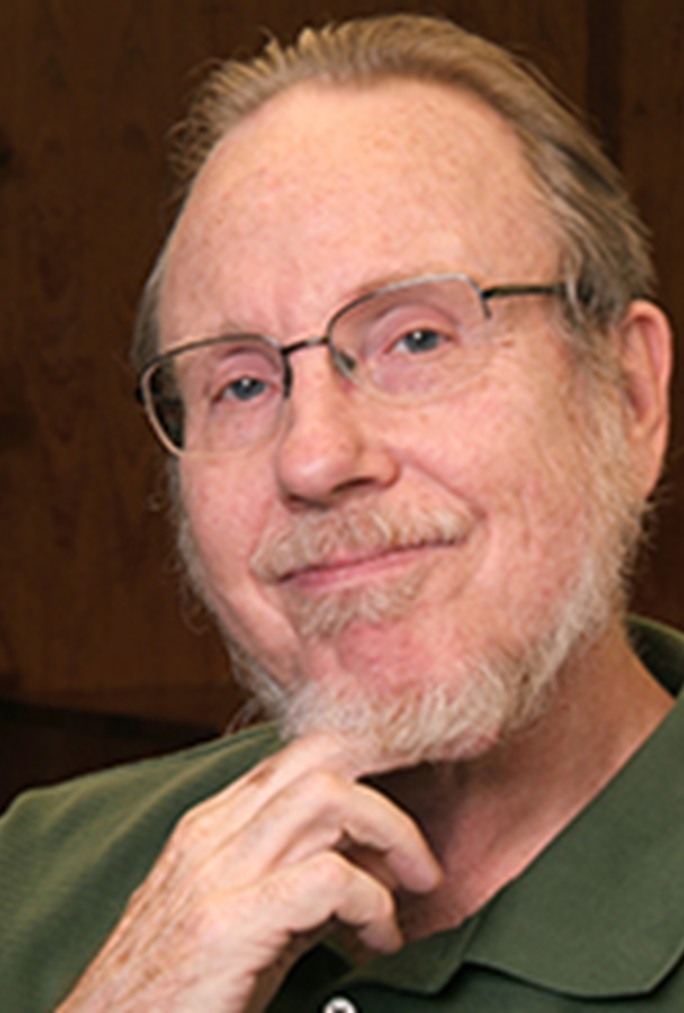
Ο Πέρκινς, ερευνητής και φιλόσοφος με βασικές σπουδές στη τεχνητή νοημοσύνη, στα μαθηματικά και στα παιδαγωγικά, υποστηρίζει ότι η επαφή με τις τέχνες προάγει τον στοχασμό και την κριτική σκέψη. Η παρατήρηση των έργων τέχνης οδηγεί τη σκέψη σε ποικίλες συνδέσεις, κοινωνικές, πολιτικές, ιδεολογικές, αισθητικές, προσωπικές. Αυτές οι συνδέσεις προάγουν τη στοχαστική διάθεση του παρατηρητή. Επιπλέον ο παρατηρητής, καθώς έρχεται σε επαφή με ένα έργο τέχνης, πιθανόν να ανακαλέσει προσωπικές εμπειρίες που επίσης ενεργοποιούν τον στοχασμό.
Ο Πέρκινς στο έργο του The intelligent eye. Learning to think by looking at Art προτείνει την προσέγγιση ενός έργου τέχνης με διάφορες δράσεις, ερωτήσεις και διδακτικές ενέργειες που ενεργοποιούν τη στοχαστική διάθεση. Σημειώνεται ότι ο ίδιος δεν ονομάζει την προσέγγισή του μοντέλο αλλά στρατηγική. Διακρίνει τέσσερις διαδοχικές φάσεις χωρίς δεσμευτικούς κανόνες με περιθώρια ελευθερίας ως προς τον τρόπο εφαρμογής.
Πρώτη φάση: Χρόνος για παρατήρηση: Τι βλέπω; (χωρίς να ερμηνεύω)
Αυθόρμητη παρατήρηση, διατυπώνονται ερωτηματικά, απορίες.

Δεύτερη φάση: Ανοικτή και περιπετειώδης παρατήρηση: Τι συμβαίνει εδώ;
Καλύτερη παρατήρηση, αναζήτηση εκπλήξεων, συμβόλων, τεχνικών εικαστικών στοιχείων κ.ά.

Τρίτη φάση: Αναλυτική και βαθιά παρατήρηση
Ο παρατηρητής εμβαθύνει, ερμηνεύει, εξηγεί, τεκμηριώνει.

Τέταρτη φάση: Ανασκόπηση της διεργασίας
Ολιστική προσέγγιση του έργου και δημιουργική ανταπόκριση: Ο παρατηρητής βλέπει το έργο στην ολότητά του, οργανώνει και συνδυάζει τις παρατηρήσεις που έχει κάνει στα προηγούμενα στάδια και ξαναζεί την εμπειρία που του προσφέρει. Σε αυτή τη φάση προτείνουμε με αφετηρία το έργο ποικίλες δραστηριότητες δημιουργικής έκφρασης για την παραγωγή διαφόρων κειμένων.

Πιστεύουμε ότι η στρατηγική του Πέρκινς που ενεργοποιεί τη στοχαστική διάθεση αποτελεί ένα χρήσιμο εκπαιδευτικό εργαλείο βιωματικής μάθησης που μπορεί να αξιοποιηθεί και στη γλωσσική διδασκαλία. Η προτεινόμενη διαδικασία έχει μια παιγνιώδη διάσταση. Θυμίζει το παιχνίδι του θησαυρού στο οποίο οι συμμετέχοντες βιώνουν την περιπέτεια της αναζήτησης και τη χαρά της ανακάλυψης. Μέσα από αυτή την περιπέτεια εμπλέκονται νοητικά και συναισθηματικά και κτίζουν το νόημα που έχει για αυτούς το καλλιτεχνικό έργο. Μέσα από αυτή τη διαδικασία αντιλαμβάνονται ότι ένα έργο τέχνης επιδέχεται πολλές ερμηνείες. Προϋπόθεση βέβαια είναι οι παρατηρητές να εμβαθύνουν στο έργο και να τεκμηριώνουν την προσωπική τους άποψη. Όταν ολοκληρωθεί η περιπέτεια της αναζήτησης του νοήματος, είναι πλούσιοι σε σκέψεις και συναισθήματα και έτοιμοι πλέον να προχωρήσουν στη δική τους δημιουργία. Αναμένεται ότι τα κείμενά τους θα έχουν την ποιότητα του βιωματικού λόγου.

ΕΝΔΕΙΚΤΙΚΟ ΠΑΡΑΔΕΙΓΜΑ ΕΦΑΡΜΟΓΗΣ ΤΟΥ ΜΟΝΤΕΛΟΥ PERKINS
Το εργαστήριο αποβλέπει παράλληλα στον οπτικό γραμματισμό και στη διδασκαλία της γλώσσας. Οργανώνονται, με βάση το μοντέλο Perkins, διάφορες δραστηριότητες οπτικού γραμματισμού και παραγωγής λόγου προφορικού, γραπτού και πολυτροπικού. Αξιοποιούνται, επίσης, τεχνικές του Εκπαιδευτικού Δράματος και της δημιουργικής γραφής για την καλλιέργεια κυρίως της ποιητικής λειτουργίας της γλώσσας και την παραγωγή κειμένων που εκφράζουν συναισθήματα και προβληματισμούς. Το εργαστήριο προσφέρεται για τη γλωσσική διδασκαλία σε μαθητές γυμνασίου ή λυκείου με την ανάλογη προσαρμογή.
Α΄ ΜΕΡΟΣ
(Προβάλλεται το έργο «με θέμα την τροφή» από «Τα Στοιχειώδη» του Μποκόρου)
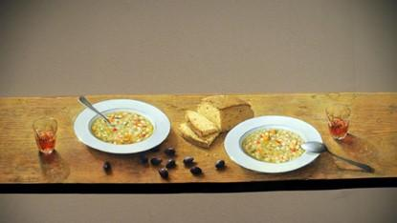
1. Χρόνος για παρατήρηση: Τι βλέπω; (χωρίς να ερμηνεύω)
Αυθόρμητη παρατήρηση: Παρατηρήστε το έργο για λίγα λεπτά.
- Πρώτες παρατηρήσεις: Τι βλέπετε;
- Τα πρώτα ερωτήματα: Ποια ερωτήματα σας γεννήθηκαν;
- Ποιο συναίσθημα σας δημιουργεί το έργο;

2. Ανοικτή και περιπετειώδης παρατήρηση: Τι συμβαίνει εδώ;
- Προκύπτει από το έργο κάποια ιστορία;
- Αναζήτηση εκπλήξεων: Εντοπίζετε στο έργο κάτι παράξενο/ ασυνήθιστο, κάποιο αντικείμενο, κάποιο συνδυασμό ιδιαίτερο;
- Εντοπίζετε κάποια σύμβολα; Ποια; Τι συμβολίζουν;
- Αναζήτηση τεχνικών εικαστικών στοιχείων: Τι παρατηρούμε σχετικά με την οργάνωση του έργου, τον φωτισμό, τους συνδυασμούς χρωμάτων, σχημάτων, όγκων κ.ά.;
- Ποια είναι η οπτική γωνία του ζωγράφου;

- Χωροχρονική τοποθέτηση: Δίνονται στοιχεία για τον ζωγράφο και το έργο.

Δημιουργός του έργου είναι ο ζωγράφος Χρήστος Μποκόρος, ο οποίος γεννήθηκε το 1956 στο Αγρίνιο, ζει και εργάζεται στην Αθήνα. Το έργο προέρχεται από την έκθεση «Τα Στοιχειώδη» που παρουσιάστηκε για πρώτη φορά το 2014 στο Μουσείο Μπενάκη. Η έκθεση περιλάμβανε μια σειρά από πίνακες ζωγραφισμένους σε ξύλα από παλιά γεφύρια. Στο πρώτο δωμάτιο απεικονίζονταν έξι μορφές έξω, στη φύση. Ένας πίνακας που απεικόνιζε μία ξύλινη πόρτα οδηγούσε νοερά στα ενδότερα, στο σπίτι. Εκεί ένα τρίπτυχο, πάντα σε σανίδες από γεφύρια, πραγματευόταν τα στοιχειώδη του οίκου: στο πρώτο πάνελ του τρίπτυχου ένα ξέστρωτο κρεβάτι, στο δεύτερο μία πετσέτα, ένα καθρεφτάκι και ένα σαπούνι μόλις χρησιμοποιημένο, και στον τρίτο ένα τραπέζι με ένα κομμάτι ψωμί, δυο πιάτα φασολάδα και δύο ποτήρια κρασί.
Σκόπιμο είναι να προβληθεί το βίντεο στο οποίο ο Μποκόρος αναλύει και σχολιάζει τα έργα του από την έκθεση στο Μουσείο Μπενάκη. Σταχυολογήσαμε μερικά από τα λόγια του.

ΜΕ ΤΑ ΛΟΓΙΑ ΤΟΥ ΜΠΟΚΟΡΟΥ
- Η Ζωγραφική δεν παριστάνει τον κόσμο. Προσπαθεί να κάνει ορατό κάτι από τον κόσμο.
- Η Ζωγραφική είναι ένα φωτεινό παραπέτασμα μέσα στο χάος.
- Η Ζωγραφική είναι για μένα οδός αυτογνωσίας.
- Στα «Στοιχειώδη» παλεύω με το μέτρο στα ζητούμενα του ανθρώπου. Πώς θα ορθώσουμε το ανάστημά μας απαλλαγμένοι από τα περιττά.
- Ονειρεύομαι μια λιτή ευημερία. Αυτή θέλουν να κοινωνήσουν τα έργα αυτά. Δεν θέλει ο άνθρωπος πολλά για να ζήσει. Λίγο να φάει, λίγο να πιει, να επιθυμήσει, να αγαπήσει να ερωτευτεί, να χαίρεται το φως, να αντέχει το σκοτάδι και να στοχάζεται ψηλά.
- Τα ξύλα που χρησιμοποιώ είναι από πάτωμα από ορεινά γεφύρια της Ευρυτανίας. Η στενότητα και το μήκος των ξύλων έχει να κάνει με τη στενότητα και το μήκος της οδού που διαβαίνουμε ως την απέναντι όχθη. Τα πεπατημένα ξύλα ανακαλούν το πλήθος των αγνώστων που τα περπάτησαν. Πάνω τους η ζωγραφική είναι σήμα από το πέρασμά μας, αντιστέκεται στη ζωή που μας δαπανά αδαπάνητη.

3. Αναλυτική και βαθιά παρατήρηση. Ο παρατηρητής εμβαθύνει, ερμηνεύει, εξηγεί, αποδεικνύει.
Ομαδική εργασία: Ένα μέλος της ομάδας καταγράφει και ανακοινώνει τα συμπεράσματα.
Προσπαθήστε να αναζητήσετε τεκμηριωμένες απαντήσεις στα ερωτήματα που σας γεννήθηκαν στις δύο προηγούμενες φάσεις.
- Ερμηνεία των εκπλήξεων και των συμβόλων. Επιστρέψτε σε κάτι που σας έκανε εντύπωση, έκπληξη: Γιατί, κατά τη γνώμη σας, το έκανε αυτό́ ο καλλιτέχνης; Πώς ταιριάζει αυτό́ με το έργο συνολικά́; Προσπαθήστε να λύσετε το «μυστήριο» των συμβόλων και των μηνυμάτων δίνοντας αιτιολογημένες απαντήσεις.
- Ψάξτε για στοιχεία που δίνουν στο έργο ένταση και δύναμη. Εξηγήστε γιατί́ συμβαίνει αυτό́.
- Απαντήθηκαν όλες οι ερωτήσεις που σας δημιουργήθηκαν στις προηγούμενες φάσεις;
- Ποιο είναι για σας το κυρίαρχο συναίσθημα που αποπνέει το έργο; ποιο είναι, κατά τη γνώμη σας, το μήνυμα του έργου; με ποιες επιλογές (εικαστικά στοιχεία) τα αποδίδει ο ζωγράφος;

Συμπεράσματα
Οι ομάδες συζητούν τα συμπεράσματα στα οποία κατέληξαν, επισημαίνονται τα κοινά στοιχεία και οι διαφορές, και τονίζεται ότι ένα έργο τέχνης επιδέχεται πολλές ερμηνείες.

4. Ανασκόπηση της διεργασίας. Ο παρατηρητής βλέπει το έργο στην ολότητά του, ξαναζεί την εμπειρία του
Ολιστική προσέγγιση του έργου: Τι σκέφτομαι και τι νιώθω βλέποντας αυτό το έργο (ατομικό γραπτό)

Δημιουργικές δραστηριότητες
1. Μπαίνω μέσα στον κόσμο του πίνακα
Φανταστείτε ότι βρίσκεστε στον κόσμο του πίνακα. Τι βλέπετε ολόγυρα; Τι ακούτε; Τι μυρίζετε; Τι γεύεστε; Τι αγγίζετε; Τι νιώθετε; Τι σκέψεις κάνετε;
Να γράψετε ένα σύντομο κείμενο.

2. Γραφή διαλόγου
Να γράψετε ένα σύντομο διάλογο, αφού απαντήσετε νοερά στα παρακάτω ερωτήματα: Ποια δύο πρόσωπα (φύλο, ηλικία, επάγγελμα, ενδιαφέροντα) φαντάζεστε ότι θα μπορούσαν να τρώνε στο σκηνικό που παρουσιάζεται στον πίνακα; Ποια είναι η μεταξύ τους σχέση; Πού βρίσκονται (τόπος, χώρος); Πότε (εποχή, ώρα); Τι έκαναν πριν το γεύμα και τι θα κάνουν μετά; Για ποιο θέμα συζητούν; Τι λένε;

3. Μικροαφήγηση
Με ερέθισμα τον πίνακα του Μποκόρου να γράψετε μια μικροαφήγηση, λαμβάνοντας υπόψη και τα παρακάτω:
Δύο άτομα ετοιμάζονταν να γευματίσουν. Κάτι συνέβη και αναγκάστηκαν να παρατήσουν το γεύμα και να …
Πριν ξεκινήσετε την ιστορία σας αναρωτηθείτε: Ποια είναι αυτά τα δύο άτομα (φύλο, ηλικία, επάγγελμα, ενδιαφέροντα); Ποια είναι η μεταξύ τους σχέση; Πού βρίσκονται (τόπος, χώρος); Πότε (εποχή, ώρα); Τι συνέβη και διέκοψαν το γεύμα; Τι έκαναν μετά;

4. Ο Μποκόρος πιστεύει: Δεν θέλει ο άνθρωπος πολλά για να ζήσει. Λίγο να φάει, λίγο να πιει, να επιθυμήσει, να αγαπήσει να ερωτευτεί, να χαίρεται το φως, να αντέχει το σκοτάδι και να στοχάζεται ψηλά.
Ποια είναι τα δικά σας «στοιχειώδη»; Να γράψετε ένα σύντομο κείμενο στο padlet. Να συζητήσετε τα κείμενά σας, εντοπίζοντας κοινά στοιχεία και διαφορές.

5. Να συζητήσετε τα λόγια του Μποκόρου για το έργο του με θέμα την ΤΡΟΦΗ:
Το φαγητό είναι μαγειρεμένο με επιμέλεια και φροντίδα. Δεν το πήραμε έτοιμο όπως τα φρούτα από τον κήπο. Δύο πιάτα , δύο ποτήρια, δύο κουτάλια. Πώς λέμε τον αγαπημένο στη γλώσσα μας; Αυτός που ΣΥΝ-ΤΡΕΦΕΤΑΙ, αυτός στον οποίο επιτρέπουμε να μοιραστεί την τροφή μας. Ξεπερνάμε δηλαδή το ζωικό ένστικτο να κρατήσουμε την τροφή για τον εαυτό μας. Μοιραζόμαστε το αίσθημα, την αγάπη μας.
Τι σημαίνει για σας σύντροφος; Να δημιουργήσετε ένα πολυτροπικό/πολυμεσικό κείμενο για την έννοια του Συν-τρόφου.

6. Δημιουργία βίντεο
Αν ασχολείστε με βίντεο, προσπαθήστε να δημιουργήσετε ένα σύντομο βίντεο που θα συνδυάζει την εικόνα του πίνακα με λόγο και μουσική. Μπορεί να προβάλλει την εικόνα του πίνακα με διάφορους τρόπους, π.χ. εστιάζοντας σε επιλεγμένα σημεία, ενώ συγχρόνως ακούγεται λόγος (ποιητικός ή πεζός) και μουσική.

7. Ποιο στοιχείο του έργου σας κάνει εντύπωση; Γιατί; Αν το σκεπάσουμε με την παλάμη τι θα συμβεί;
Ποιες αλλαγές θα μπορούσαμε να κάνουμε στον πίνακα; Αν θέλετε, μπορείτε να επεξεργαστείτε την εικόνα με τα κατάλληλα ψηφιακά εργαλεία αποτυπώνοντας το προσωπικό σας στίγμα.

Β΄ ΜΕΡΟΣ

ΔΗΜΙΟΥΡΓΙΑ ΔΗΜΙΟΥΡΓΙΚΗΣ ΔΡΑΣΤΗΡΙΟΤΗΤΑΣ
ΣΤΟ ΠΛΑΙΣΙΟ ΔΙΔΑΚΤΙΚΟΥ ΣΕΝΑΡΙΟΥ

Να επιλέξετε έναν πίνακα από «Τα στοιχειώδη» του Χ. Μποκόρου και ένα από τα κείμενα που σας δίνονται και να συντάξετε μία δημιουργική δραστηριότητα που θα μπορούσατε να εφαρμόσετε στην τάξη με αφόρμηση αυτό το υλικό, στο πλαίσιο διδακτικού σεναρίου με θέμα «Ολιγάρκεια».
«Τα στοιχειώδη» (βλέπε Παράρτημα, Α. Τα στοιχειώδη)
Κείμενα (βλέπε Παράρτημα, Β. Κείμενα)
- Άτιμη κοινωνία, The Schooligans
- Μικρός ναυτίλος, Οδ. Ελύτης
- [Στην απλότητα κρύβεται η ευτυχία]
- Τρία γνωμικά
- Τα συγκλονιστικά τελευταία λόγια του Steve Jobs
- Γελοιογραφία «Χωρίς λόγια», Κ. Σχινά

ΔΗΜΙΟΥΡΓΙΑ ΔΙΔΑΚΤΙΚΟΥ ΣΕΝΑΡΙΟΥ
Να επιλέξετε έναν (ή περισσότερους) πίνακες από την έκθεση «Τα στοιχειώδη» του Χ. Μποκόρου, καθώς και ορισμένα από τα κείμενα που σας δίνονται (ή όποια άλλα επιθυμείτε), για να δημιουργήσετε ένα διδακτικό σενάριο με θέμα την «Ολιγάρκεια». Καλό είναι να αξιοποιήσετε στο σενάριό σας το μοντέλο Perkins.
«Τα στοιχειώδη» (βλέπε Παράρτημα, Α. Τα στοιχειώδη)
Κείμενα (βλέπε Παράρτημα, Β. Κείμενα)
- «Τα στοιχειώδη» του Χρήστου Μποκόρου. H εικόνα μιας λιτής ευημερίας με ζωγραφική πάνω σε μακρόστενα ξύλα από γεφύρια, Κατερίνα Ασημακοπούλου
- Άτιμη κοινωνία, The Schooligans
- Μικρός ναυτίλος, Οδ. Ελύτης
- [Στην απλότητα κρύβεται η ευτυχία]
- Η αρετή της ολιγάρκειας και η δυναστεία του καταναλωτισμού, Ν. Τσούλιας
- Μικρές αποδράσεις στους σημερινούς καιρούς της ανέχειας, Άρης Μπερλής
- Γιατί νοσεί η Πόλις; Ε. Μουρελή
- Τρία γνωμικά
- Τα συγκλονιστικά τελευταία λόγια του Steve Jobs
- Γελοιογραφία «Χωρίς λόγια», Κ. Σχινά

ΠΑΡΑΡΤΗΜΑ
Α. «Τα στοιχειώδη»
1. [Κρεβάτι]  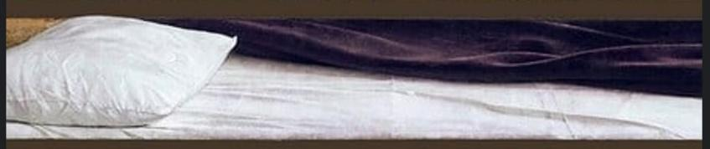 | 2. [Ανθισμένη γη]  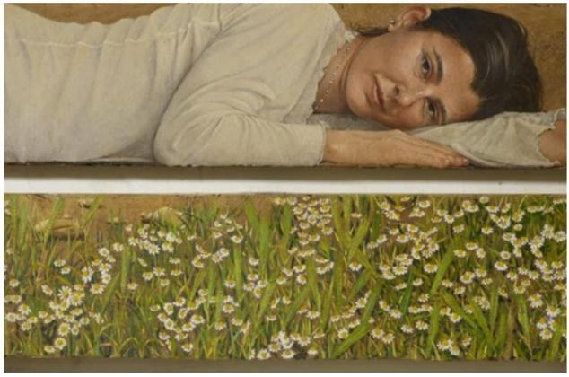
3. [Έναστρος ουρανός]  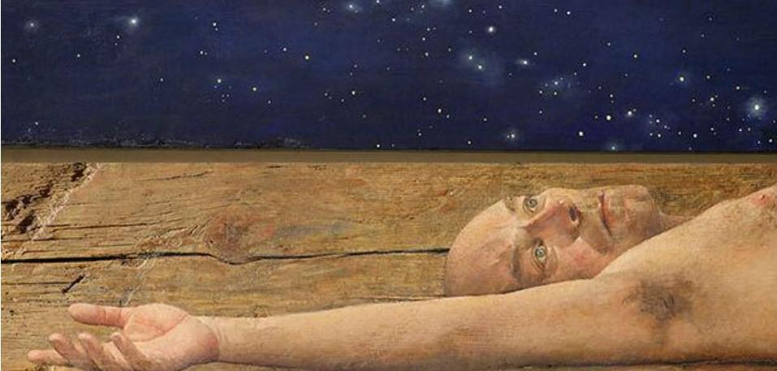 | 4. [Νερό]  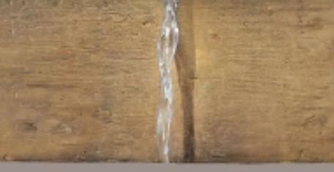
5. [Σαπούνι και πετσέτα]  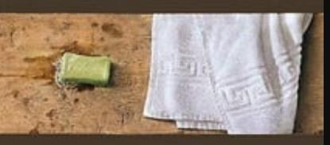 | 6. [Τροφή]

Β. Κείμενα
1. «Τα στοιχειώδη» του Χρήστου Μποκόρου. H εικόνα μιας λιτής ευημερίας με ζωγραφική πάνω σε μακρόστενα ξύλα από γεφύρια
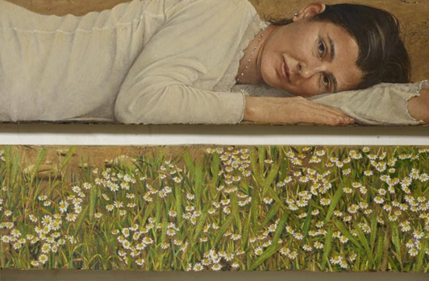
Σαν να μπαίνεις σε ένα μικρό ξωκλήσι, αισθάνεσαι καθώς περνάς την πόρτα για την έκθεση του Χρήστου Μποκόρου, στο Μουσείο Μπενάκη. Η δυναμική του χώρου επιβάλλει την κατάνυξη, ο τόνος της φωνής αυτόματα χαμηλώνει και οδηγεί σε μία σχεδόν σιωπηλή παρατήρηση των εικόνων.
Ο Χρήστος Μποκόρος ζωγραφίζει για μία ακόμα φορά σε παλιά, φθαρμένα ξύλα, με καθαρά πάνω τους τα σημάδια και τα ίχνη του χρόνου. Παλιότερα, με την άψογη τεχνική του, ζωγράφιζε μικρές φλόγες και κλαδιά ελιάς, λινές πετσέτες και πιο παλιά «ωά». Πάντα τα στοιχειώδη. Κι αυτή τη φορά, πάνω στα μακρόστενα ξύλα από γεφύρια, πιθανόν της Ηπείρου, με «τα στοιχειώδη» καταπιάνεται, εκείνα που δημιουργούν την εικόνα μιας λιτής ευημερίας.

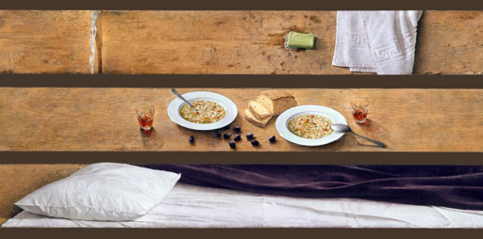
Στο πρώτο δωμάτιο της έκθεσης μία σειρά από έξι μορφές ξαπλωμένες στη φύση μάς κοιτάζουν στα μάτια όταν δεν στρέφουν το βλέμμα στον έναστρο ουρανό ή στα ανοιξιάτικα χαμομήλια. Μία ξύλινη πόρτα με το φως του πίσω δωματίου να φαίνεται από τις χαραμάδες της, μας οδηγεί νοητά (στο δεύτερο δωμάτιο της έκθεσης) στα ενδότερα. Μετά τον εξωτερικό χώρο, ο εσωτερικός: το σπίτι. Εκεί ένα τρίπτυχο, πάντα σε σανίδες από γεφύρια, πραγματεύεται τα στοιχειώδη του οίκου: στο πρώτο πάνελ του τρίπτυχου ένα ξέστρωτο κρεβάτι, στο δεύτερο μία πετσέτα, ένα καθρεφτάκι και ένα σαπούνι μόλις χρησιμοποιημένο, και στον τρίτο ένα τραπέζι με ένα κομμάτι ψωμί, δυο πιάτα φασολάδα και δύο ποτήρια κρασί. Ο Μποκόρος ζωγραφίζει τη λεπτομέρεια αλλά ταυτοχρόνως επιμένει σε μία αφαίρεση, που καθηλώνει. Είδα πολλούς θεατές της έκθεσης που επιχειρούσαν να αγγίξουν τις ζωγραφιές. Για να βεβαιωθούν ότι είναι ζωγραφική και όχι πραγματικά αντικείμενα. Η υγρασία που αφήνει το βρεγμένο σαπούνι πάνω στο ξύλο όπου μόλις ακούμπησε, οι πτυχές της πετσέτας που ακόμα δεν έχει χρησιμοποιηθεί ή του τσαλακωμένου σεντονιού που είναι ακόμα ζεστό από τον ύπνο: η ευαισθησία του ζωγράφου αποτυπωμένη σε ένα φθαρμένο ξύλο.
Σε μια εποχή που το περιττό έχει γίνει κομμάτι της καθημερινότητάς μας, που συνεχώς απομακρυνόμαστε από τα στοιχειώδη, τα βασικά και τα πρωταρχικά, σε μια εποχή που, κατά τον ζωγράφο, «για να μάθουμε τον καιρό δεν κοιτάμε πια τον ουρανό αλλά το internet», η ματιά στα στοιχειώδη μοιάζει με κάθαρση.
Με την έκθεση του Μποκόρου δεν θέλαμε να δούμε τίποτε άλλο εκείνη τη μέρα στο Μουσείο Μπενάκη. Μήπως μας προκάλεσε μια ψυχική ανάταση;
Ασημακοπούλου Κατερίνα
«Τα στοιχειώδη» του Χρήστου Μποκόρου
Το Βήμα, 23/01/2014
Πηγή: Πολύτροπη Γλώσσα

2. Άτιμη κοινωνία
Άτιμη κοινωνία! Να θες ν’ αλλάξεις εξάτμιση στο μηχανάκι σου και να μην μπορείς, επειδή δεν έχεις λεφτά. Και να μην μπορείς να ζητήσεις λεφτά από τους γονείς σου. Τι να πεις; Μάνα, δώσε μου λεφτά να κάνω το μηχανάκι να πηγαίνει σαν τρελό; θα σε πλακώσει στο ξύλο! Και δίκιο θα’ χει! Σε ένα αδιέξοδο ζούμε όλοι εμείς που έχουμε μηχανάκια. Πιο μεγάλο πρόβλημα έχουμε εμείς παρά οι επιχειρηματίες. Αυτοί έχουν ό,τι γουστάρουν, ενώ εμείς αγκομαχούμε για μια εξάτμιση. Κι όχι τίποτα άλλο. Δεν μπορείς να συγκεντρωθείς σε τίποτα που προσπαθείς να κάνεις! Κάθεσαι να διαβάσεις και σου περνάνε εξατμίσεις από μπροστά…
Άτιμη κοινωνία
The Schooligans
Πηγή: Πολύτροπη Γλώσσα

3. Μικρός ναυτίλος, Οδ. Ελύτης
ΓΥΜΝΟΣ ΙΟΥΛΙΟ ΜΗΝΑ, το καταμεσήμερο. Σ’ ένα στενό κρεββάτι, ανάμεσα σε δυο σεντόνια χοντρά, ντρίλινα, με το μάγουλο πάνω στο μπράτσο μου που το γλείφω και γεύομαι την αρμύρα του, κοιτάζω τον ασβέστη αντικρύ στον τοίχο της μικρής μου κάμαρας. Λίγο πιο ψηλά το ταβάνι με τα δοκάρια. Πιο χαμηλά την κασέλα που έχω αποθέσει όλα μου τα υπάρχοντα: δυο παντελόνια, τέσσερα πουκάμισα, κάτι ασπρόρουχα. Δίπλα η καρέκλα με την πελώρια ψάθα, χάμου, στ΄άσπρα και μαύρα πλακάκια, τα δυο μου σάνταλα. Έχω στο πλάι μου και ένα βιβλίο.
Γεννήθηκα για να ΄χω τόσα. Δεν μου λείπει τίποτε να παραδοξολογώ. Από το ελάχιστο φτάνεις πιο σύντομα στο οπουδήποτε. Μόνο που ΄ναι πιο δύσκολο…
Πηγή: Πολύτροπη Γλώσσα

4. [Στην απλότητα κρύβεται η ευτυχία]
Μπορώ να γίνω ευτυχισμένος με τα πιο απλά πράγματα
και με τα πιο μικρά..
Και με τα καθημερινότερα των καθημερινών.
Μου φτάνει που οι εβδομάδες έχουν Κυριακές.
Μου φτάνει που τα χρόνια φυλάνε Χριστούγεννα για το τέλος τους.
Που οι χειμώνες έχουν πέτρινα, χιονισμένα σπίτια.
Που ξέρω ν’ ανακαλύπτω τα κρυμμένα πετροράδικα στις κρυψώνες τους.
Μου φτάνει που μ’ αγαπάνε τέσσερις άνθρωποι.
Πολύ…
Μου φτάνει που αγαπάω τέσσερις ανθρώπους.
Πολύ…
Που ξοδεύω τις ανάσες μου μόνο γι’ αυτούς.
Που δεν φοβάμαι να θυμάμαι.
Που δε με νοιάζει να με θυμούνται.
Που μπορώ και κλαίω ακόμα.
Και που τραγουδάω… μερικές φορές…
Που υπάρχουν μουσικές που με συναρπάζουν.
Και ευωδιές που με γοητεύουν…
Απόσπασμα από ποίημα που δημοσίευσε ο blogger «βιολιστής στη στέγη» με τίτλο «Παράθυρα χωρίς θέα»

5. Η αρετή της ολιγάρκειας και η δυναστεία του καταναλωτισμού, Ν. Τσούλιας
Αν μέσα στην πολύπλευρη κρίση της χώρας μας, δεν αναστοχαστούμε σε πολλά καίρια ζητήματα της κοινωνικής και της προσωπικής συμπεριφοράς μας, αν δεν κάνουμε αυτοκριτική για την ποιότητα και το περιεχόμενο της κουλτούρας μας και για το αξιακό μας στερέωμα, θα έχουμε χάσει μια ιστορική δυνατότητα να μετασχηματίσουμε συλλογικές μας αδυναμίες και στρεβλώσεις και να αναθεωρήσουμε ανορθολογισμούς και λαϊκισμούς.
Η Ελλάδα ποτέ δεν ήταν χώρα της αφθονίας. Η γη της, μοναδικά όμορφη και ξεχωριστά ποικιλόμορφη, δεν διακρινόταν ποτέ για τη μεγάλη παραγωγική της βάση. Οι κάτοικοί της δεν χαρακτηρίζονταν από καταναλωτισμό. Αυτός είναι ένα σύμπτωμα της μεταπολιτευτικής ιστορικής περιόδου. Και μάλιστα ο καταναλωτισμός αποτέλεσε την αιχμή της έννοιας της προόδου και επιπλέον μεταρσιώθηκε σε πρώτιστη αξία.
Ισχυρίζομαι ότι ο καταναλωτισμός αποτέλεσε ένα οιονεί εθνικό παραλήρημα, που αποτέλεσε αναπόφευκτα και το πεδίο επί του οποίου θάφτηκαν οι παρακμιακές ούτως ή άλλως φιλοδοξίες μας. Πέσαμε θύματα της λατρείας του χρήματος και της αναγωγής των υλικών αγαθών ως πρώτιστων στοιχείων της ζωής. Η αφετηρία αυτού του συλλογικού μύθου για όλο και μεγαλύτερη συσσώρευση υλικών αγαθών είχε μια ισχυρή νομιμοποίηση. Όταν ένας λαός εξέρχεται από το μεγάλο πόλεμο με τις φοβερές απώλειες σε ανθρώπινες ζωές και με τις τρομακτικές ελλείψεις σε υλικά αγαθά και από μια περίοδο παρατεταμένης φτώχειας, η έννοια της προόδου και η στοχοθεσία της ζωής είχαν συγκεκριμένη «ετικέτα», απόκτηση ξανά και ξανά υλικών αγαθών. Ωστόσο, είναι εντελώς διαφορετικό να μάχεσαι στη ζωή για να βελτιώνεις τις υλικές προϋποθέσεις της και ακριβώς το αντίθετό του να πέφτεις θύμα τους και να μην έχεις άλλο σκοπό.
Και αυτή η συλλογική εμμονή δεν συνάντησε κάποια όρια. Δεν αναζητήθηκαν άλλα στοιχεία της έννοιας της προόδου πέραν της χροιάς της υλικής ευημερίας. Δεν στοχαστήκαμε καθόλου επί απλών ερωτημάτων. Μπορούμε να κατακτάμε όλο και περισσότερα υλικά αγαθά; Αυτή θα είναι η πορεία της κοινωνικής και της προσωπικής μας διαδρομής; Είναι όλο αυτό το καταναλωτικό σκηνικό σκοπός και νόημα της ζωής μας; Γιατί δεν μπορούμε να χαρούμε τίποτα από τα υλικά αγαθά που έχουμε; Γιατί φθονούμε το «περισσότερο» του άλλου;
Το ξέφρενο κυνήγι της απόλυτης «υλικοποίησης» της ζωής μας δεν μας άφησε καν τη δυνατότητα να σκεφτούμε μήπως τα πράγματα είναι διαφορετικά, μήπως έχουμε πάρει λάθος δρόμο. Η ζωή μας ήταν μια διαδρομή καταναλωτικής βουλιμίας, αλλά ποτέ δεν κατανοήσαμε ότι καταναλώνοντας υλικά αγαθά καταναλώναμε και την ίδια τη ζωή μας. Οι επιπτώσεις δεν προήλθαν απλά και μόνο από η στόμωση αυτού του κυνηγητού και του αναπόφευκτου αδιέξοδου.
Υπονομεύσαμε καθοριστικά την πνευματική μας καλλιέργεια. Δεν την πιστέψαμε. Δεν τη θεωρήσαμε αναγκαία. Ποτέ δεν τη νιώσαμε σα βασικό στοιχείο κοινωνικής ανέλιξης και προσωπικής τελείωσης. Ακόμα και την έννοια της εκπαίδευσης την υποτάξαμε σε μια απόλυτα χρησιμοθηρική σύλληψή της, για την κατάκτηση του επαγγέλματος εκείνου που θα διασφάλιζε τα περισσότερα δυνατά χρήματα και την ισχυρότερη υλική δύναμη! Για παράδειγμα, το επάγγελμα του γιατρού λατρεύτηκε κυρίως για το «χρυσοφόρο φακελάκι του» και για την υπόσχεση άνετης συσσώρευσης πλούτου και όχι για την κοινωνική του αποστολή και για τη στήριξη στον άνθρωπο που έχει την πρώτιστη των αναγκών, την ανάγκη της υγείας.
Θα πει κάποιος ότι μια άλλη θεώρηση θα ήταν ρομαντισμός ή και φοβερή αφέλεια. Το αντίθετο, πιστεύω ότι κάνοντας το χρήμα ως μοναδικό κριτήριο κατάταξης και αξιολόγησης των ανθρώπων δεν μπορέσαμε να δούμε ότι στην ιστορία όλων των κοινωνιών και όλων των πολιτισμών μια τέτοια «υποκουλτούρα» ήταν πάντα ασφαλές δείγμα παρακμής. Αφέλεια είναι να πιστεύεις ότι η πρόοδος είναι μόνο πρόσκτηση υλικών αγαθών, αφέλεια επίσης είναι να πιστεύεις ότι αυτό θα συνεχίζεται εσαεί!
Η αμφισβήτηση του καταναλωτισμού προήλθε κυρίως από τα οικολογικά ρεύματα, που πρώτα αυτά ανέλυσαν επιστημονικά και πολιτικά το πεπερασμένο των φυσικών πόρων της Γης και αμφισβήτησαν την αντίληψη του Δυτικού κυρίως πολιτισμού ότι πρόοδος είναι μόνο η συσσώρευση πλούτου. Θεωρώ ωστόσο ότι δεν υπάρχει μόνο αυτή η περιοριστική συνθήκη. Ισχυρίζομαι ότι συμφέρει τον άνθρωπο να μην υποταχτεί στο κίβδηλο αξιακό σύστημα της υλικής βουλιμίας, αλλά να καλλιεργήσει την πνευματικότητά του, τις κοινωνικές και τις ανθρώπινες σχέσεις του και τον πολιτισμικό του πλούτο ως αυταξίες και ως βασικές επιλογές της νοημάτωσης της ζωής του.
Η ολιγάρκεια είναι μια όμορφη αρετή. Είναι μια κατάκτηση ζωής το να ισχυρίζεσαι ότι «αυτό μου αρκεί», ότι «μου αρκεί το λίγο», γιατί το «πολύ» δεν υπάρχει, είναι πάντα στη σκιά του «περισσότερου». Η ολιγάρκεια είναι αντίληψη και στάση ζωής. Είναι μια άσκηση ζωής. Δίνει την προνομιακή δυνατότητα στον άνθρωπο να στοχαστεί επί των πνευματικών αναζητήσεών του. Του δίνει το βήμα για να μην υποταχθεί στην αναγκαία μεν υλική προϋπόθεση της ζωής αλλά να μην τη θεωρήσει ως κύρια ή και μοναδική αποστολή του!
Η «κουλτούρα της ολιγάρκειας» είναι μια πραγματικά προοδευτική θεώρηση των πραγμάτων και έπρεπε να είναι και σημαίνουσα κοινωνική και πολιτική νοοτροπία. Αλλά ποιο πολιτικό κόμμα μπορεί να εντάξει το στοχασμό και τη μακρόπνοη σκέψη στον επιφανειακό κομματικό του λόγο;
Πηγή: fractal

6. Μικρές αποδράσεις στους σημερινούς καιρούς της ανέχειας, Άρης Μπερλής
Ας διαβάσουμε τον Ελύτη, που δεν είναι μόνο ποιητής των εθνικοφρόνων («Τη γλώσσα μου έδωσαν ελληνική») αλλά και κήρυκας μιας βιοθεωρίας του ελάχιστου.
Βασική στο έργο του Ελύτη είναι η έμμονη πεποίθησή του για τη δυναμικότητα του «ελάχιστου» – του «ελάχιστου» όχι απλώς και μόνο ποσοτικά (αυτή η ποσοτική έννοια του ελάχιστου, ως ολιγάρκεια και αυτάρκεια, αποτέλεσε σταθερό γνώρισμα του προσωπικού ήθους του ποιητή: ζούσε σε ένα δυάρι μέχρι τον θάνατό του). «Μ’ ένα τίποτα έζησα, μονάχα οι λέξεις δεν μου αρκούσανε», λέει στο Φωτόδεντρο, Πιστεύει στην ποιοτική δυναμικότητα του ελάχιστου, που το εννοεί ως κίνηση ή ενέργεια η οποία, παρά την ελαχιστότητά της, είναι κρισιμότατη και δύναται να επιφέρει τεράστιες αλλαγές. Παραπέμπω, από το πλήθος των σχετικών αναφορών και παραθεμάτων: «Πολύ δε θέλει ο κόσμος. Ένα κάτι ελάχιστο. Σαν τη στραβοτιμονιά πριν από το δυστύχημα, όμως ακριβώς προς την αντίθετη κατεύθυνση». Μια άλλη αναφορά είναι από την Ιδιωτική Οδό, όπου ο ποιητής αναρωτιέται ποιος είναι αυτός που καταφέρνει «το μέρος της ζωής το φαίνον, το μη θολούμενον, να το καθιστά σχεδόν αόρατο για τους άλλους. Γιατί και πώς τους πείθει να μην κάνουν μιαν απλή κίνηση έστω, μια στροφή της κεφαλής, που θα μπορούσε να σημαίνει και στροφή του κόσμου ολόκληρου».
Το «ελάχιστο»
Αυτή η επιμονή του Ελύτη με το «ελάχιστο» και τις αντιστρόφως ανάλογες προς τη σμικρότητά του δυνατότητες δεν έχει απλώς ηθική σημασία. Η αναζήτηση του ελάχιστου είναι βασική προϋπόθεση της σκέψης του Ελύτη και θα τη διακρίνουμε σε όλο του το έργο, ποιητικό και δοκιμιακό. Στα Μικρά Εψιλον παρατηρεί «Ν’ αξιοποιείς το ελάχιστο για να του αποσπάς τα μέγιστα είναι το πιο δύσκολο και το πιο «ελληνικό» μυστικό.» Και παρακάτω είναι ακόμη πιο σαφής: «Η απόσταση από το τίποτε στο ελάχιστο είναι πολύ μεγαλύτερη παρ’ ότι από το ελάχιστο στο πολύ». Και με μια υποστροφή στο Φωτόδεντρο θα αιφνιδιάσει τον αναγνώστη αποκαλύπτοντας ένα απρόβλεπτο αποτέλεσμα: «Το ελάχιστο θέλησα και με τιμώρησαν με το πολύ.» Σε αυτούς τους δύστηνους καιρούς η ποίηση δεν είναι απλώς καταφύγιο, απόδραση, escape. Η λυρική ποίηση δεν εξαντλείται στον λυρισμό, δεν τελειώνει με το τραγούδι. Οι κορυφαίες στιγμές της δεν είναι οι στιγμές της επιτυχούς καλλιτεχνικής έκφρασης της συγκίνησης, αλλά η στιγμή της δωρεάς μιας αλήθειας – μιας αλήθειας που έχουμε μάθει να τη χαρακτηρίζουμε «αποκαλυπτική» επειδή είναι απρόσμενη, καίρια, και μας βοηθάει να ζήσουμε καλά.
Πηγή: Καθημερινή

7. Γιατί νοσεί η Πόλις; Ευφροσύνη Μουρελή

Όπως λέει ο Σάββας Μιχαήλ στο βιβλίο του ΑΝΤΙ ΓΟΝΗ ΑΝΤΙ ΘΕΟΣ ΑΝΤΙ ΤΥΡΑΝΝΟΣ (Μιχαήλ 2020), στον Οιδίποδα του Σοφοκλή τίθεται το κατεξοχήν ελληνικό, και πολιτικό, ερώτημα: γιατί νοσεί η Πόλις; Η Νόσος είναι «επίπτωση μιας ύβρεως που διασαλεύει τη φυσική και ηθικό-κοινωνική ιστορική τάξη πραγμάτων και πυροδοτεί μια μέχρι θανάτου σύγκρουση του ανθρώπου με δυνάμεις ανεξέλεγκτες, τη Μοίρα», στην περίπτωση μας τη Φύση. Η ύβρις σήμερα είναι ότι ο άνθρωπος θεωρεί ότι η φύση υπάρχει για τη δική του ικανοποίηση, ότι είναι αντικείμενο προς χρήση.
Ο Οιδίπους τύφλωσε τα μάτια του, που δεν έβλεπαν τι έκανε, για να δει αυτό που είχε κάνει. Εμείς θα θελήσουμε να δούμε γιατί νοσεί η Πόλις ή σαν την Ιοκάστη θα προσπαθήσουμε να το κρύψουμε; Ο Habermas λέει ότι «τόση επίγνωση της μη γνώσης μας δεν υπήρξε ποτέ». Η επίγνωση της μη γνώσης μας δεν είναι ζήτημα έλλειψης πληροφόρησης, είναι κυρίως ζήτημα ψυχικής αντοχής. Σε όλα τα επίπεδα: ατομικό, ομαδικό, συλλογικό.
Ακόμη και η ορολογία που χρησιμοποιούμε προδίδει μια προσπάθεια απόκρυψης. Ο όρος Ανθρωπόκαινος, όρος γεωλογικός, είναι όρος ουδέτερος, δεν έχει συνδεθεί ακόμα με αισθήματα, φαντασίες, ιστορίες. Δηλώνει ότι η ανθρώπινη δράση συνιστά γεωλογική δύναμη παρεμβαίνουσα στο σύμπαν της ζωής του πλανήτη και αποκρύπτει τα πολύ συγκεκριμένα αίτια της περιβαλλοντικής καταστροφής. Η καταστροφή της φύσης δεν είναι εν γένει ανθρωπογενής, είναι καπιταλιστικογενής. Η πλανητική οικονομία ενώνει όλα τα είδη κάτω από την προσταγή της αγοράς και οι ακρότητές της απειλούν το σύνολο της ανθρωπότητας. Ιδιαίτερα καταστροφικός αποδεικνύεται ο σύγχρονος καπιταλισμός που εμπορευματοποιεί ό,τι ζει με τις βιοτεχνολογικές του παρεμβάσεις σε ζώα, σπόρους, κύτταρα, φυτά.
Επιστήμονες, όπως ο βιολόγος Ρομπ Γουάλας και ο γιατρός Michael Greger έχουν αναδείξει την συσχέτιση της βιομηχανικής γεωργίας και κτηνοτροφίας, που αποτελεί πεδίο γιγάντιων πολυεθνικών, με τη δημιουργία των συνθηκών για το πέρασμα παθογόνων ιών από τα ζώα στους ανθρώπους, όπως έγινε με τον ιό της σημερινής πανδημίας.
Η απόκρυψη δεν σταματά εδώ αλλά συνεχίζεται. Ο όρος Ανθρωπόκαινος Εποχή συρρικνώνεται στον όρο κλιματική αλλαγή, ο οποίος με τη σειρά του συρρικνώνεται στον όρο υπερθέρμανση του πλανήτη. Αυτό που αντιμετωπίζουμε ωστόσο είναι πολύ μεγαλύτερο: εξορύξεις, αρσενικό στο νερό, ραδιενεργός ρύπανση, τερατώδη ποσά τοξικών χημικών, εξαφάνιση λιμνών, ποταμών, δασών, απλοποίηση του οικοσυστήματος με απώλεια χιλιάδων ειδών - οι Ιάπωνες σε κάποιες περιοχές επιτελούν οι ίδιοι την επικονίαση στα φυτά χρησιμοποιώντας μπατονέτες, γιατί οι μέλισσες έχουν αφανιστεί. Επίσης, αντιμετωπίζουμε ό,τι έχει ονομαστεί νεκρο-πολιτική, δηλαδή η άγρια εκμετάλλευση μεγάλων κοινωνικών ομάδων, θα μπορούσε να πει κανείς, ολόκληρων ηπείρων, όπως η Αφρική, γενοκτονίες, πόλεμοι. Για όποιον αντέχει να δει, βλέπει ότι όλα τα κομμάτια του συστήματος αποκαλύπτουν «την τρέλα της καπιταλιστικής μηχανής και τον παθολογικό, παραληρηματικό χαρακτήρα της ορθολογικότητάς της». Η βελτίωση των όρων ζωής που υπόσχεται ο καπιταλισμός καταστρέφει τους όρους ζωής.
Αλλά ο καπιταλισμός δεν είναι μόνο ένα οικονομικό σύστημα, ένα βάρος πάνω στην ανθρωπότητα που αρκεί να κουνήσουμε όλοι τους ώμους μας και θα πέσει, ούτε έχει ανάκτορα για να τα καταλάβουμε. Παράγει αξίες, σχέσεις, γνώσεις, παράγει ένα τρόπο ζωής. Η ζωή μας ολόκληρη είναι σε σύζευξη μαζί του.
Ο άνθρωπος, μέσα στο καπιταλισμό θεωρείται ζώο εγωιστικό προσκολλημένο στα συμφέροντα του. Ο Alain Badiou (Badiou 2015) αναρωτιέται: αν στο ερώτημα «τι σημαίνει να ζει κανείς» η απάντηση είναι η ικανοποίηση των αναγκών και η επιδίωξη των ατομικών συμφερόντων, τότε πρόκειται για μια εξαιρετικά φτωχή στην ουσία της εκδοχή της ανθρωπότητας. Θεωρεί ότι ο καπιταλισμός επιχειρεί να καταστήσει το νόημα της ανθρώπινης ζωής συμβατό με τη λογική της λειτουργίας του κεφαλαίου, να συζεύξει την ανθρώπινη ζωή σε όλες της τις διαστάσεις με τη λογική του κέρδους. Να την παγιδεύσει, να την συρρικνώσει στη διάσταση του συμφέροντος. Κομμένοι και ραμμένοι στα μέτρα του, λοιπόν, και εμείς και τα παιδιά μας.
Το κέρδος προβάλλεται ως το κατεξοχήν ποθούμενο αντικείμενο, συνεχώς νομιμοποιούμενο στην κοινωνική συνείδηση, νομιμοποιώντας με τη σειρά του τον εσαεί ανταγωνισμό των παντός είδους συμφερόντων. Ο Badiou (Badiou 2015) λέει: «αυτό που με εκπλήσσει είναι η φτώχεια του καπιταλιστικού πλούτου. Και ειδικότερα, η φτώχεια της ίδιας της επιθυμίας, διότι κατά βάση πρόκειται για επιθυμία αντικειμένων και όσων επιτρέπουν την απόκτησή τους. Συνεπώς, ο καπιταλισμός είναι ένα είδος διανομής αντικειμένων που συγκροτεί την ανθρωπότητα ως εικόνα ατελεύτητης παιδικής ηλικίας. Εάν λοιπόν κοιτάξουμε τον κόσμο σήμερα υπό το πρίσμα του «τι σημαίνει να ζει κανείς», δύο είναι οι προτάσεις: για τις μυριάδες αυτών που δεν έχουν τα μέσα για να ζήσουν, είναι μια αδιάκοπη πάλη για την επιβίωση, και για τους άλλους που έχουν κάποια μέσα για να ζήσουν είναι η φτωχή, παιδιάστικη ζωή της κατανάλωσης παιχνιδιών κι αντικειμένων. Εγώ λοιπόν υποστηρίζω ότι η αληθινή ζωή είναι απούσα.»
Η Ευφροσύνη Μουρελή είναι Ψυχίατρος, ομαδική αναλύτρια, οικογενειακή θεραπεύτρια.
Τεύχος 38 metalogos-systemic-therapy-journal.eu, Πηγή: Πολύτροπη Γλώσσα

8. Τρία γνωμικά
Ουκ εν τω πολλώ το ευ, αλλ’ εν τω ευ το πολύ.
(Αριστοτέλης, 384-322 π.Χ.)

Ευτυχής ο επί μετρίοισι χρήμασιν ευθυμεόμενος, δυστυχής δε ο επί πολλοίσι δυσθεόμενος.
(Ευτυχισμένος αυτός που με λίγα πράγματα είναι χαρούμενος και δυστυχισμένος εκείνος που έχοντας πολλά πράγματα, δεν μπορεί να χαρεί).
(Δημόκριτος, 470-370 π.Χ.)

Εν ολιγίστοις κείται το ευδαιμόνως βιώσαι.
(Η ευτυχία στη ζωή εξαρτάται από πολύ λίγα πράγματα).
(Μάρκος Αυρήλιος, 121-180 μ.Χ. –“Τα εις εαυτόν” ζ’ 67)
Πηγή: https://www.gnomikologikon.gr/catquotes.php?categ=2460

9. Τα συγκλονιστικά τελευταία λόγια του STEVE JOBS
(αποσπάσματα)

[...] Στα μάτια των άλλων, η ζωή μου είναι μια επιτομή της επιτυχίας. Ωστόσο, πέρα από τη δουλειά, η χαρά μου είναι λίγη.
[...] Τον πλούτο που έχω κερδίσει στη ζωή μου δεν μπορώ να τον πάρω μαζί μου.
Αυτό που μπορώ να πάρω μαζί μου είναι μόνο οι αναμνήσεις που τυλίχτηκαν από την αγάπη.
Αυτός είναι ο πραγματικός πλούτος που θα σας ακολουθεί, θα σας συντροφεύει, δίνοντάς σας τη δύναμη και το φως για να συνεχίσετε.
Η αγάπη μπορεί να ταξιδέψει χιλιάδες μίλια. Η ζωή δεν έχει όρια. Πηγαίνετε όπου θέλετε να πάτε. Φτάστε όσο ψηλά θέλετε να φτάσετε. Είναι όλα στην καρδιά σας και στα χέρια σας.
[...]
Σε όποιο στάδιο της ζωής κι αν βρισκόμαστε τώρα, με το χρόνο, θα αντιμετωπίσουμε την ημέρα που η αυλαία πέφτει.
Πλουτίστε με αγάπη την οικογένειά σας, με αγάπη τον/τη σύζυγό σας, με αγάπη τους φίλους σας.
Περιποιηθείτε καλά τον εαυτό σας.
Αγαπήστε τους άλλους.

Πηγή: https://pireasnow.gr/epikaira-oso-pote-ta-teleytaia-logia-t/

10. Γελοιογραφία «Χωρίς λόγια», Κ. Σχινά
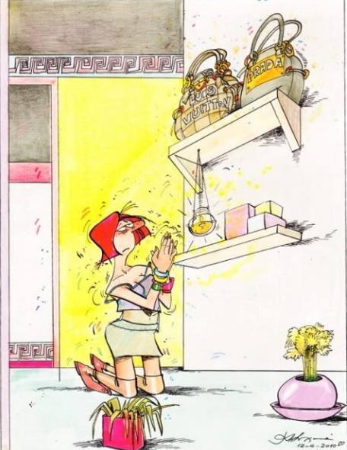

Πηγή: Πολύτροπη Γλώσσα

Βιβλιογραφία/ Δικτυογραφία
-Κόκκος, Α. και συνεργάτες, (20011). Εκπαίδευση μέσα από τις τέχνες, Αθήνα, Μεταίχμιο. -Κιοσσές, Σ. και Δαλακούρα, Ν. Μετα-γράφοντας την τέχνη. Μουσεία, πινακοθήκες και χώροι πολιτιστικής κληρονομιάς ως τόποι δημιουργικής γραφή, Αθήνα, Κλειδάριθμός.
-Μέγα, Γ. (2002). Οι τέχνες ως μέσο αποτελεσματικής μάθησης: Το παράδειγμα του γλωσσικού μαθήματος. Διδακτορική διατριβή. Τμήμα Επιστημών Αγωγής. Πανεπιστήμιο Κρήτης.
-Perkins, D. (1984). The intelligent eye. Learning to Think by looking at art. The Getty Education Insitute for the Arts, Los Angeles, California.
-Η Μεθοδολογία και τα Εκπαιδευτικά Υλικά του ARTiT, Lifelong Learning Programme, σ. 29-31
-Βασικό Επιμορφωτικό υλικό, Τόμος Γ΄, Αξιοποίηση των τεχνών στην Εκπαίδευση
-Χρήστος Μποκόρος, Τα Στοιχειώδη, (βίντεο)
-Ιστοσελίδα του Χρήστου Μποκόρου
-https://www.facebook.com/christos.th.bokoros

